|  |  |  |  |  |
| --- | --- | --- | --- | --- |
| **НУЛП, ІКНІ, САП** | | Тема | оцінка | підпис |
| СПКм-12 | 2 | МЕТОДИ ЕВОЛЮЦІЙНОГО ПОШУКУ |  |  |
| Андрусів М.І. | |
| Методи нечіткої логіки та еволюційні алгоритми при автоматизованому проектуванні | | Викладач: | |
| Кривий Р.З. | |

**Мета роботи:**ознайомитися з основними теоретичними відомостями про методи еволюційного пошуку. Вивчити роботу функції пакету Matlab.

**Завдання:**Розробити за допомогою пакету Matlab програмне забезпечення, щореалізує 2 методи еволюційного пошуку.





1

В – 1

**Виконання лабораторного завдання**

**Тестові функції.**

1. Функція

$$f\left(x\right)= x^2$$

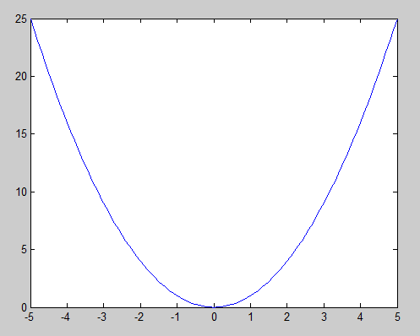

Рис.1. Функція однієї змінної.

Мінімум функції знаходиться при x = 0, а значення функції рівне 0.

2) Функція Екклі:

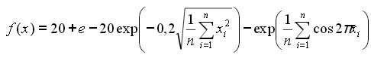

Для двох змінних вона буде мати вигляд:

$$f\left(x\right)=20+e-20\exp\left(-0,2\sqrt{\frac{1}{2}\left(x_{1}^{2}+x_{2}^{2}\right)}\right)-exp⁡(\frac{1}{2}(cos2πx_{1}+cos2πx_{2}))$$

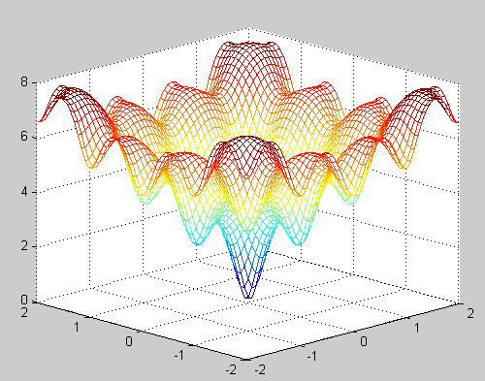

Рис.2. Функція Екклі для двох змінних.

Мінімум функції знаходиться в точці (0,0), а значення функції 0.

3)Функція Михалевича:



Для двох змінних вона буде мати вигляд:

$$f\left(x\right)=-(\sin\left(x_{1}\right)sin\frac{x_{1}^{2}}{π}+\sin\left(x_{2}\right)sin\frac{2x_{2}^{2}}{π} )$$

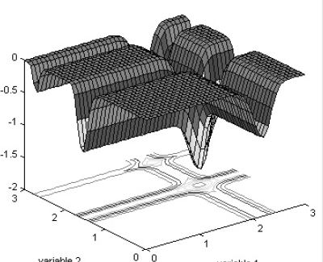

Рис.3. Функція Михалевича для двох змінних.

Мінімум функції знаходиться в точці (1.97,1.57), а значення функції -1.87.

**Знаходження мінімуму функції за допомогою генетичного алгоритму.**

Механізм роботи з генетичними алгоритмами в середовищі MATLAB реалізований двома способами:  
1.Виклик функції генетичних алгоритмів  
2.Використання комплекту GeneticAlgorithmTool

Я використовував другий спосіб. В 1 задачі відбір Рулетка(Roulette), схрещування арифметичне(Arithmetic), мутація проста(Uniform). В 2 задачі відбір пороговий (Stochastic uniform), схрещування порівняльне (реалізовувалось самостійно crossoverComparative), мутація випадкова (реалізовувалось самостійно mutationRandom) .

**Задача 1**

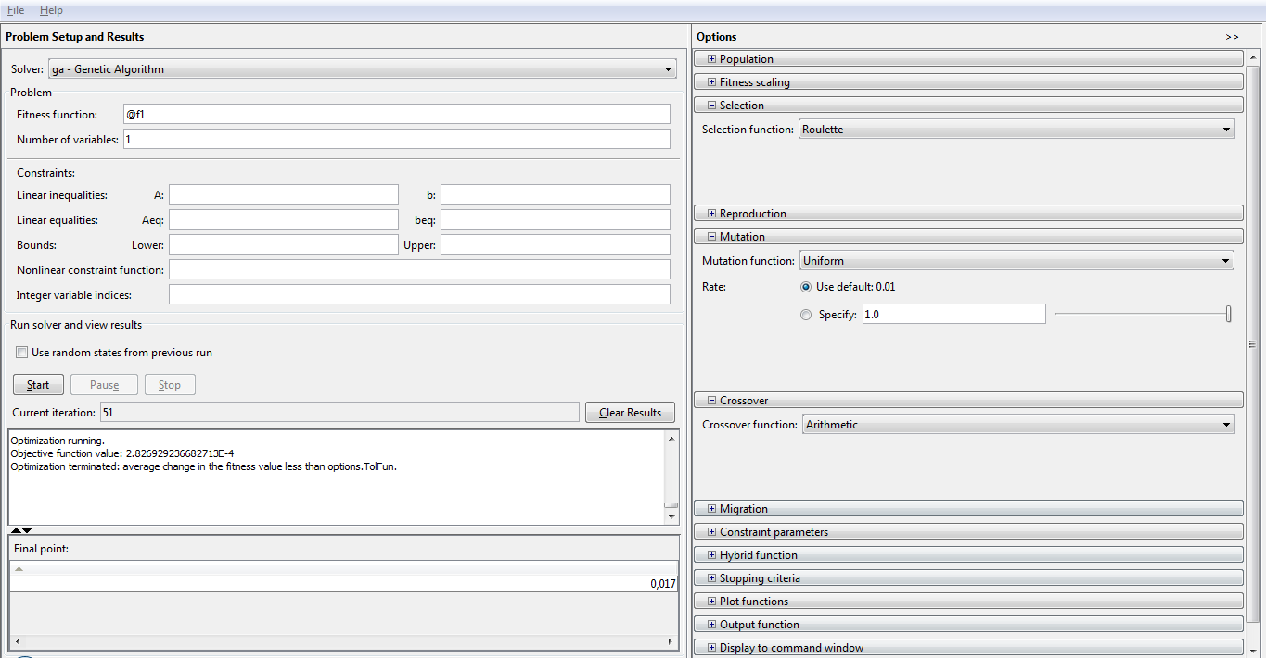

Рис.4. Налаштування комплекту GeneticAlgorithmTool для задачі 1.

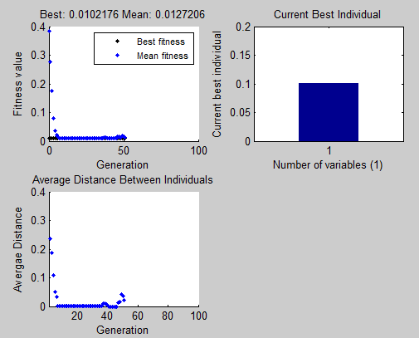

Рис.5. Графіки знаходження мінімуму функції однієї змінної для 1 задачі.

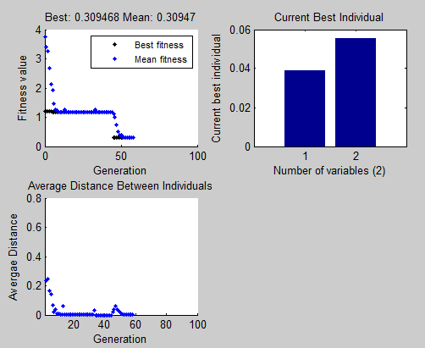

Рис.6. Графіки знаходження мінімуму функції Екклі для 1 задачі.

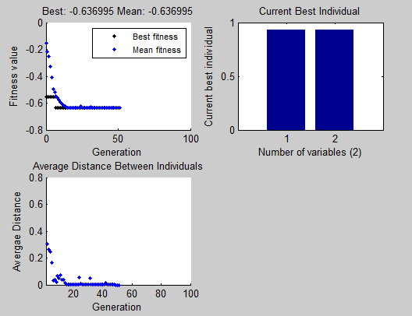

Рис.7. Графіки знаходження мінімуму функції Михалевича для 1 задачі.

**Задача 2**

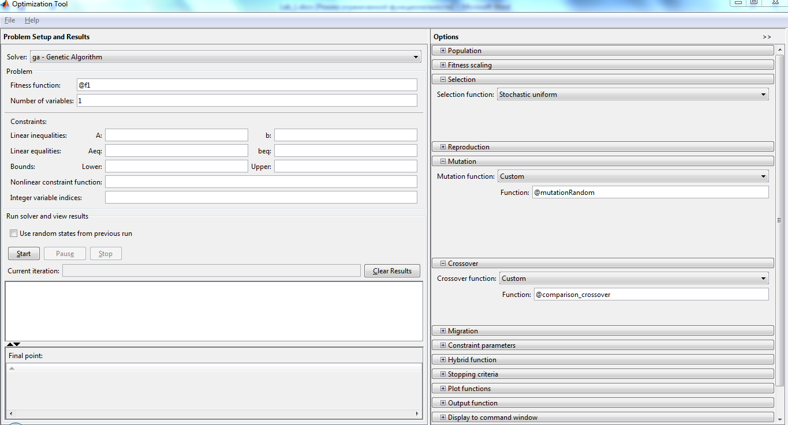

Рис.8. Налаштування комплекту GeneticAlgorithmTool для задачі 2.

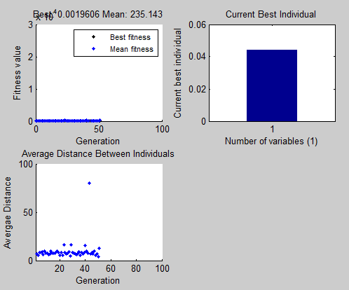

Рис.9. Графіки знаходження мінімуму функції однієї змінної для 2 задачі.

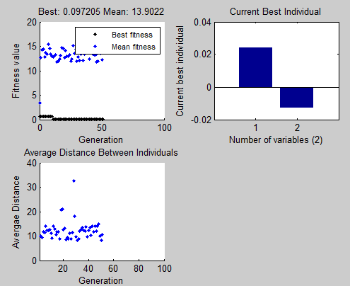

Рис.10. Графіки знаходження мінімуму функції Екклі для 2 задачі.

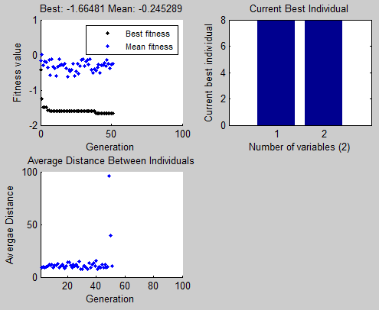

Рис.11. Графіки знаходження мінімуму функції Михалевича для 2 задачі.

Табл.1.Таблиця похибок генетичного алгоритму для тестових функцій

|  |  |  |  |  |  |  |
| --- | --- | --- | --- | --- | --- | --- |
|  | Відбір : турнірний  Схрещування арифметичне  Мутація: проста | | | Відбір : турнірний  Схрещування: діагональне  Мутація: випадкова | | |
| Назва функції  (к-сть змінних) | (1) | Екклі (2) | Михале-вича  (2) | (1) | Екклі (2) | Михале-вича  (2) |
| Мінімум функції | 0 | 0 | -1.87 | 0 | 0 | -1.87 |
| Мінімум функції за допомогою ГА (середнє при 5 запусканнях | 0,01 | 0,30 | -0,64 | 0.001 | 0.097 | -1,66 |
| Похибка,% | 1 | 30 | 65,8 | 0.1 | 9.7 | 11.2 |

**Код реалізованих опраторів**

**mutationRandom.m**

function mutationChildren = mutationRandom(parents ,options,NVARS, ...

FitnessFcn, state, thisScore,thisPopulation); %випадкова мутація

T=100;

ti=state.Generation;

a=2.0*randn*((log10(T)-log10(ti))/log10(T));

b=0;

deltaH=randn/(a-b)+b;

thisPopulation

for i=1:length(parents)

child=thisPopulation(parents(i),:);

mutationPoints=find(rand(1,length(child))<0.01);

child(mutationPoints)=~child(mutationPoints);

mutationChildren(i,:)= child+deltaH;

end

end

**crossoverComparative.m**

function xoverKids = crossoverComparative(parents, options, nvars, FitnessFcn, ...

unused,thisPopulation)%порівняльне схрещування

leng = length(parents)/2;

for j = 1:nvars

for i = 1:leng

if (parents(i) == parents(i + 14))

xoverKids(i,j) = parents(i);

else

k = rand();

if (k <= 0.5) xoverKids(i,j) = parents(i);

else xoverKids(i,j) = parents(i + 14);

end

end

end

end

end

**Код тестових функцій:**

function y=fun1(x)

y = x^2;

end

function y = fun2(x) % функція Екллі

y = 20 + exp(1) - 20 * exp(-0.2*((1/2)*(x(1).^2 + x(2).^2)).^0.5)-exp((1/2)*(cos(2*pi*x(1))+cos(2*pi*x(2))));

end

function y = fun3(x)% функція Михалевича

y = -(sin(x(1)).*sin((x(1).^2)/pi) + sin(x(2)).*sin((2*x(2).^2)/pi));

end

**Висновок**

Ознайомилися з основними теоретичними відомостями про методи еволюційного пошуку, вивчили роботу функції gatool пакету Matlab і реалізувала еволюційні оператори згідно індивідуального завдання.